摘 要

本文介绍了一个面向高校的机房设备管理系统，描述了该系统Web前端功能从需求分析、概要设计、详细设计、实现到测试的过程。采用了HTML5+CSS3+JavaScript技术，已实现的功能有：登录/注册、上机信息查询、申请教室、设备信息管理、修改查询个人信息等。通过该系统的使用，极大地方便了实验室相关管理人员管理各种基础数据，减轻了实验室管理人员的工作量，提高了工作效率。学生可以任意查询上机地点、任课教师申请上机地点等。

**关键词：**机房设备管理系统，Web前端系统，HTML5+CSS3+JavaScript，Sublime

ABSTRACT

This paper introduces a computer room equipment management system for colleges and universities, and describes the process of the Web front-end functions of the system from demand analysis, outline design, detailed design, realization to test. Using HTML5+CSS3+JavaScript technology, the functions have been achieved: login/registration, computer information query, application for classrooms, equipment information management, modify and query personal information, etc. Through the use of the system, it greatly facilitates the management of various basic data for the laboratory management personnel, reduces the workload of the laboratory management personnel and improves the work efficiency. Students can check the location of the computer and the teacher can apply for the location of the computer.

**Keywords:** Computer room equipment management system, Web front end, HTML5+CSS3+JavaScript, Sublime

目 录

[第1章 绪论 1](#_Toc9435)

[1.1 选题的目的与意义 1](#_Toc30567)

[1.2 国内外研究现状 1](#_Toc31582)

[1.2.1 国内研究现状 1](#_Toc21783)

[1.2.2 国外研究现状 2](#_Toc19907)

[1.3 本报告主要工作 2](#_Toc28203)

[1.4 复杂工程问题归纳 3](#_Toc23002)

[1.5 报告章节安排 3](#_Toc11142)

[1.6系统分工 4](#_Toc17931)

[第2章 相关技术研究 5](#_Toc7889)

[2.1 相关技术介绍 5](#_Toc22192)

[2.1.1 开发技术 5](#_Toc30447)

[2.1.2 开发工具 5](#_Toc21323)

[2.1.3 测试工具 6](#_Toc2271)

[2.2 知识技能学习情况 6](#_Toc16984)

[2.2.1 Web前端 6](#_Toc6334)

[2.2.2 服务器端 7](#_Toc6349)

[2.3 本章小结 7](#_Toc11209)

[第3章 系统需求分析 8](#_Toc8843)

[3.1 系统特点 8](#_Toc13204)

[3.2 功能需求 8](#_Toc21313)

[3.2.1功能概述 8](#_Toc9165)

[3.2.1功能需求 8](#_Toc27548)

[3.3 非功能需求 10](#_Toc20295)

[3.3.1 性能需求 10](#_Toc31922)

[3.3.2 易用性需求 10](#_Toc3612)

[3.3.3 安全性需求 11](#_Toc25611)

[3.4 可行性研究 11](#_Toc32298)

[3.4.1 技术可行性 11](#_Toc27833)

[3.4.2 经济可行性 11](#_Toc30778)

[3.4.3 管理可行性 11](#_Toc26200)

[3.5 本章小结 11](#_Toc26510)

[第4章 系统概要设计 13](#_Toc18673)

[4.1 系统总体架构设计 13](#_Toc24231)

[4.2 系统前台功能模块设计 14](#_Toc29973)

[4.3 系统用例设计 15](#_Toc23432)

[4.3.1 用例设计 16](#_Toc22954)

[4.4 业务流程分析 18](#_Toc32447)

[4.5 本章小结 21](#_Toc21823)

[第5章 系统Web前端详细设计 22](#_Toc21493)

[5.1 模块设计 22](#_Toc5858)

[5.1.1 系统登录模块设计 22](#_Toc32735)

[5.2.2 管理员模块设计 22](#_Toc8910)

[5.2.3 教师模块设计 26](#_Toc1724)

[5.2.4 学生模块设计 27](#_Toc369)

[5.2.5 学生助理模块设计 28](#_Toc14281)

[5.2 Web端界面原型 29](#_Toc5003)

[5.3 本章小结 32](#_Toc27987)

[第6章 系统Web前端功能实现 33](#_Toc7299)

[6.1 登录模块实现 33](#_Toc3658)

[6.2 管理员模块实现 35](#_Toc23586)

[6.3 学生助手模块实现 40](#_Toc25989)

[6.4 教师模块实现 42](#_Toc6987)

[6.5 学生模块实现 45](#_Toc17434)

[6.6 本章小结 48](#_Toc27512)

[第7章 系统测试 49](#_Toc20338)

[7.1 测试方法 49](#_Toc5878)

[7.1.1 黑盒测试 49](#_Toc8451)

[7.1.2 白盒测试 49](#_Toc28734)

[7.2 功能测试 49](#_Toc19671)

[7.2.1 登录模块功能测试 49](#_Toc24798)

[7.2.2 管理员模块测试 50](#_Toc19781)

[7.2.3 学生助手模块测试 53](#_Toc23751)

[7.2.4 教师模块测试 55](#_Toc1423)

[7.2.5 学生模块测试 57](#_Toc17665)

[7.3 本章小结 58](#_Toc23098)

[第8章 结束语 60](#_Toc23830)

[8.1 全文总结 60](#_Toc5466)

[8.2 不足与下一步工作 60](#_Toc20657)

[参考文献 61](#_Toc15926)

[致谢 62](#_Toc29500)

# 第1章 绪论

1.1 选题的目的与意义

机房管理系统它首先是面向高校的，它的服务对象是高校师生；针对高校的机房设备管理维护不便和学生学习的综合实际情况考虑，运用计算机Web应用和安卓App实现管理员和学生助理对机房设备的管理维护，提高效率并提升安全性的要求应运而生。并且以Web应用帮助学生课后学习，通过Web端获得相应课后学习资料。

1.2 国内外研究现状

1.2.1 国内研究现状

随着国家教育体制改革的不断深入，高校招生规模的急剧扩大和计算机技术的普遍应用,学生上机量成倍增长，公用计算机机房规模越来越大。为适应学生上机方式多样化的需求，计算机机房配置和管理系统在运行稳定、高效、可靠、安全、可扩展的同时随着计算机技术的发展不断更新。目前，出现各种类型公用计算机机房，如各种网吧、图书馆电子阅览室、单位电子阅览室、各种各样的培训机构、大中专院校机房等。在公用机房中，以大中专院校机房的管理最具有代表性和通用性。学校公用计算机开放实验室有以下的特点。

（1）学生上机方式多样化，如课表上课、上机实习、自费上机技能练习、自费上网以及多种的等级考试、培训等。

（2）一个机房几十台计算机已经满足不了实际情况的需要，相继出现上百台、数百台计算机的新型机房，机房规模趋向大型化。

（3）服务对象有专科生、本科生、研究生、继续教育及各类型培训班等，服务对象多样化。

（4）机房功能增加形成网络实验机房、多媒体机房等，可使用DOS， Windows9x、WindowsNT /2000 /XP，Linux及Unix等操作系统，机房软硬件配置多样化。

根据国内的实际情况，研究设计适用于国内大中专院校计算机机房管理系统是必要的。

1.2.2 国外研究现状

国外计算机机房管理方式与国内有很多不同之处。在国外特别是发达国家，由于计算机技术应用普及程度较高，公用机房管理系统并没有得到广泛的应用，计算机资源较为充裕，所以机房规模不大，发展较为稳定。有以下几个特点：

（1）网络基础设施完善，上网费用便宜，公用机房只能够以辅助的角色出现。

（2）机房开放程度高，基本上都提供免费用机，24小时免费开放的，学生上机课不要求考勤，因此门禁系统、教务管理(排课、考勤等)系统、财务系统等都没有整合到系统中。

（3）机房一般规模不大，配备多样化的各种设备，不仅PC机，还有苹果机( Macintosh)、各种工作站、打印机、扫描仪等，实验条件多样化。

（4）设备更新周期1.5～3年，更新速度快且种类多造成系统安全管理难度大。

（5） 不存在学生人数急剧扩大的情况，机房规模变化不大，管理人员充足，因此在机房管理的改革方面没有国内那么迫切，发展相对稳定。

（6）上机人员素质普遍较高，机房制定了严格的实验规范，主要依靠每个人的自觉遵守。

1.3 本报告主要工作

本文主要介绍了机房管理系统的设计与实现过程，包括：

1、机房管理系统的需求分析

机房管理系统需求分析包括功能性需求和非功能性需求两个方面，功能性需求主要包括：学生助理用户登录系统、教师学生用户登录系统、助理修改设备情况、教师发布签到、学生查看课表等。

2、机房管理系统的设计

针对之前的需求分析，对本系统进行全局上的系统设计，描述整个系统的架构和各个模块之间的关系，之后对各个模块进行详细设计。

3、机房管理系统的实现

针对之前的设计，按照小组分工，按部就班进行相关资料的学习和查询，并且编写程序。

4、机房管理系统的测试

针对完成的机房管理系统程序，制定详细周全的测试计划，学习测试相关知识。对系统进行稳妥的测试。

1.4 复杂工程问题归纳

第一个重要问题是对系统的需求不是很了解，在做系统需求分析的时候能想到一部分需求但是不完全，只能想到一些片面的需求。对机房的管理制度以及设机房设备的替换制度不了解。新的需求还需要随时更新到系统当中，会降低实现系统的效率，那么如何保证在加入新的需求之后不会改变系统性能要求是亟待解决的一个问题。

第二个重要问题是没有学过系统测试，对系统的测试软件、测试方法、环境搭配一窍不通。需要去自学系统测试，对于初学者学会并且掌握系统测试也是一件有难度的事情，如何高效的学习并且掌握测试是一个很大的问题。

第三个问题对软件工程的思想有了解，但是对系统开发不是很了解。要对一个系统进行开发，有哪些必须要做的步骤不清楚。系统开发是一个综合体，对系统的实现和管理的知识比较欠缺。

第四个问题是Web前端技术的学习。小组成员仅对前端技术有一定的了解和掌握一些简单的静态语法。负责前端的同学需要系统学习HTML5+CSS3、JavaScript、jQuery等前端技术。

第五个问题是Linux环境下Tomcat Apache服务器的搭建。

1.5 报告章节安排

第1章介绍了机房管理系统国内外研究现状。

第2章主要介绍了实现课题的关键技术和方法。

第3章主要描述系统的需求分析包括系统特点、功能性需求和性能需求。

第4章主要论述如何通过需求分析对该系统进行概要设计，包括系统架构设计和模块设计。

第5章主要介绍系统的详细设计，包括数据库设计，模块设计和原型设计。

第6章主要介绍系统的实现过程和核心处理环节的关键代码。

第7章主要介绍系统的测试过程，包括测试环境、功能测试和性能测试。

第8章为结束语，总结以上的工作，指出不足之处和对下一步工作。

1.6系统分工

本论文第一章、第三章、第四章、第五章由小组成员共同完成。其余章节由小组成员各自独立完成。

# 第2章 相关技术研究

2.1 相关技术介绍

2.1.1 开发技术

1、HTML5

HTML5本身是由W3C推荐出来的，它的开发是通过谷歌、苹果，诺基亚、中国移动等几百家公司一起酝酿的技术，这个技术最大的好处在于它是一个公开的技术。换句话说，每一个公开的标准都可以根据W3C的资料库找寻根源。另一方面，W3C通过的HTML5标准也就意味着每一个浏览器或每一个平台都会去实现。

2、CSS3

CSS3是CSS（层叠样式表）技术的升级版本，于1999年开始制订，2001年5月23日W3C完成了CSS3的工作草案，主要包括盒子模型、列表模块、超链接方式、语言模块、背景和边框、文字特效、多栏布局等模块。

3、JavaScript/jQuery

JavaScript一种直译式脚本语言，是一种动态类型、弱类型、基于原型的语言，内置支持类型。它的解释器被称为JavaScript引擎，为浏览器的一部分，广泛用于客户端的脚本语言，最早是在HTML（标准通用标记语言下的一个应用）网页上使用，用来给HTML网页增加动态功能。

jQuery是一个快速、简洁的JavaScript框架，是继Prototype之后又一个优秀的JavaScript代码库（或JavaScript框架）。jQuery设计的宗旨是“write Less, Do More”，即倡导写更少的代码，做更多的事情。它封装JavaScript常用的功能代码，提供一种简便的JavaScript设计模式，优化HTML文档操作、事件处理、动画设计和Ajax交互。

2.1.2 开发工具

1、Tomcat服务器

是一个免费的开放源代码的Web 应用服务器，属于轻量级应用[服务器](https://baike.baidu.com/item/%E6%9C%8D%E5%8A%A1%E5%99%A8" \t "_blank)，在中小型系统和并发访问用户不是很多的场合下被普遍使用，是开发和调试JSP 程序的首选。

2、Sublime

Sublime Text是由程序员Jon Skinner于2008年1月份所开发出来的，它最初被设计为一个具有丰富扩展功能的Vim。Sublime Text是一个代码编辑器（Sublime Text 2是收费软件，但可以无限期试用），也是HTML和散文先进的文本编辑器。Sublime Text 是一个跨平台的编辑器，同时支持Windows、Linux、Mac OS X等操作系统。Sublime Text具有漂亮的用户界面和强大的功能，例如代码缩略图，Python的插件，代码段等。还可自定义键绑定，菜单和工具栏。Sublime Text 的主要功能包括：拼写检查，书签，完整的Python API，Goto功能，即时项目切换，多选择，多窗口等。2012年6月26日推出的版本Sublime Text 2.0，与之前版本相比主要有较大的改善：支持Retina视网膜屏、快速跳到下一个、文本拖放等。

2.1.3 测试工具

1、链接测试工具Xenu

用于检测网站链接有效性的绿色软件，使用简单，最大支持100线程( Parallel threads)，检测速度非常快。

2、压力测试工具Apache ab

创建多个并发访问线程，模拟多个访问者同时对某一URL地址进行访问，可以测试Tomcat服务器的压力。

2.2 知识技能学习情况

2.2.1 Web前端

1、HTML5

对于新的HTML5框架的使用，我找了一些网上的学习课程视频来看，了解HTML5的标签、属性、布局等知识。

2、CSS3

CSS基本选择器的使用、常见的CSS3的高级动画等。

3、JavaScript/jQuery

JavaScript/jQuery的基本语法、函数、内置对象、事件处理等内容。

2.2.2 服务器端

1、Tomcat

学习Tomcat的开发环境并配置，例如端口，字符集的配置。

2、服务器搭建

搭建Linux服务器，学习服务器的使用，配置JDK，Tomcat等运行环境。

2.3 本章小结

本章主要介绍了毕业设计项目手机端用的开发技术、开发工具等，整个项目开发中的学习情况，为后续工作铺垫。

# 第3章 系统需求分析

3.1 系统特点

机房管理系统首先具有和一般设备管理系统对设备进行管理的功能，此外它还拥有普通专利网站不具备的教师和学生端的功能，如教师可通过系统进行教室申请，预留作业等功能。学生可通过系统查看教师留下的作业和公告。管理员之间相互留言等等。

3.2 功能需求

3.2.1功能概述

机房管理系统首先具有和一般设备管理系统对设备进行管理的功能，此外它还拥有普通专利网站不具备的教师和学生端的功能，如教师可通过系统进行教室申请，预留作业等功能。学生可通过系统查看教师留下的作业和公告。管理员之间相互留言等等。

3.2.1功能需求

从业务层面针对本系统进行需求分析，目的是理清系统的操作逻辑和各个功能之间的耦合关系。统业务流程图如图3-1。



图3-1 系统业务流程图

从功能流程层面针对本系统进行需求分析，目的是理清系统的各个功能之间的结构关系。系统功能结构图如图3-2。

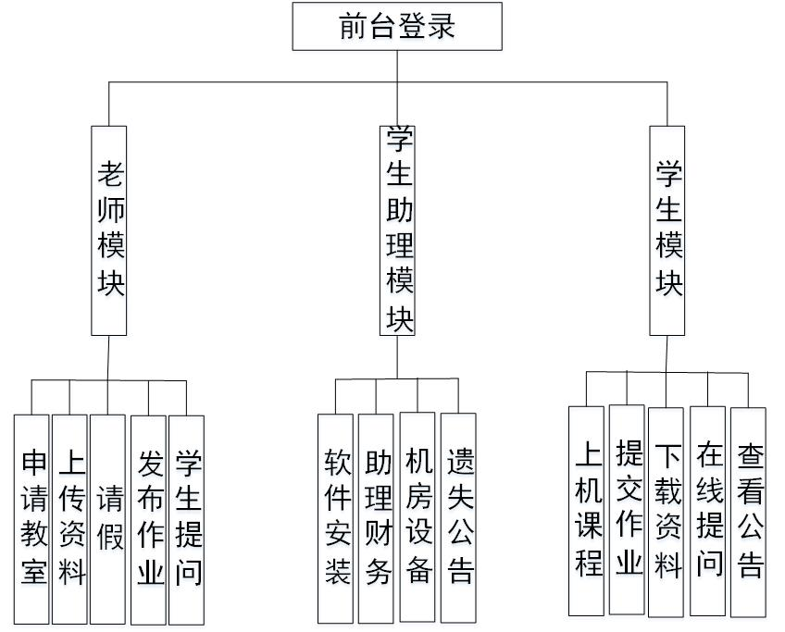

图3-2系统功能结构图

用户需要登录才能使用本系统，在登录界面用户可以选择是否记住密码然后跳转到登录界面。用户登录后会判断用户的角色，如果是学生用户，则只能拥有学生用户的操作权限，对个上机课表的查看等等。如果是管理员则可以对系统的所有用户的信息进行查询，包括用户的操作日志、查询记录、个人信息等。下面将各个功能的基本业务流程作简要说明：

1、管理员模块

（1）数据库维护：数据库备份、还原（手动、自动）。

（2）学生数据库导入：以Excel进行批量导入数据。

（3）库房管理:对库房数据进行管理。

（4）内部通信：管理员之间可以相互留言。

（5）用户管理：对其它身份用户进行管理。

（6）修改资料：修改所有用户资料。

2、学生模块

（1）查看课表：查看当前学期的上机课表。

（2）下载资料：下载老师上传的资料。

（3）课堂签到：进行课堂签到。

（4）查看公告：查看各种公告信息。

（5）修改资料：修改个人资料。

3、教师模块

（1）申请教室：申请上机教室。

（2）发布签到：发布课堂签到。

（3）发布资料：发布课堂资料。

（4）查看签到：查看当前课堂签到情况。

（5）修改资料：修改个人资料。

4、助理模块

（1）管理教室：管理教室设备情况。

（2）签到签退：工作日签到签退。

（3）财务管理：对业务所得财产管理。

（4）业务管理：对学生助理业务进行管理。

（5）修改资料：修改个人资料。

3.3 非功能需求

3.3.1 性能需求

用户对、登录、查看个人资料这几个接口的访问相应时间不超过3秒，查看设备信息，查看库房信息由于牵扯数据表较多。故响应时间可以略微延长，但应不超过4.5秒。

3.3.2 易用性需求

用户使用系统基本无障碍，完成各项功能的流程简单并符合用户的操作逻辑。

3.3.3 安全性需求

只有本系统合法用户才能访问数据、只有获得授权的用户才能对某些敏感信息进行修改。并且将数据进行了MD5加密存放在数据库。

3.4 可行性研究

3.4.1 技术可行性

本系统采用Java EE+MySQL进行实现，小组成员对此技术都比较熟悉。由于是初次设计管理网站，在技术和知识层面上的欠缺，导致在制作过程中遇到许多的困难，编程和设计的时候，明显感觉到知识积累的不够，并且很多知识点已经淡忘。通过与老师的沟通，在老师的细心指导下，以及我们的一起努力，翻阅了大量的资料，多操作多实践，本系统才得以比较顺利的开发出来。因为实践和技术方面的不足，使得我们设计的程序依然存在很多不完善的地方，后期好好的钻研，使本系统能更完善更适用。

3.4.2 经济可行性

经济可行性应该考虑其开发维护费用及该系统所能带来的效益之间的关系。该系统适用于所有在校机房管理用户，开发该系统的费用主要包括开发阶段的费用以及今后的运行、维护费用。其新系统带来的效益来自使用该系统后，知名度的提高，对消费者们需求的进一步精确把握，从而提供更加优质、更加有针对性的服务。因此网站的宣传效果也在不断提高，因此，具有经济可行性。

3.4.3 管理可行性

对于机房管理用户而言，他们整天跟电脑打交道。对于在线管理方式，也已相对比较熟悉。对于本网站而言，简洁友好的界面可以使用户快速的了解本网站提供的业务，从而能更好的操作以完成网上管理的体验。对于后台管理者而言，本系统提供的后台操作简单，模块划分简洁明了。因此无论是用户，还是管理员都能很好的操作本网站提供的功能，在管理方面是可行的。可视化的管理工具，对数据库的操作是相当简单的，所以操作上是可行的。

3.5 本章小结

本章主要介绍了机房管理系统的需求分析部分，包括系统特点、功能需求、性能需求三个方面，比较详细地分析了机房管理系统的各个方面的内容，接下来就是根据需求分析进行系统总体设计和详细设计，这些内容将在第四章进行展开详细说明。

# 第4章 系统概要设计

本人主要负责整个系统Web前端功能的设计与实现，后续章节中主要描述与本人所负责相关的工作。

4.1 系统总体架构设计

系统总体架构图如图4-1所示。

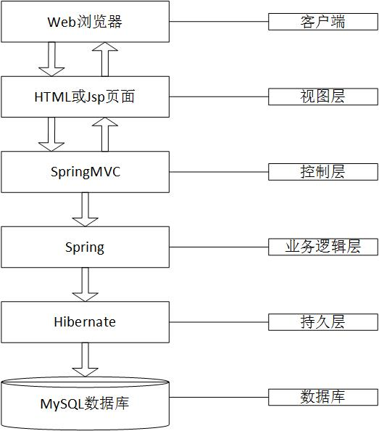

图4-1 系统架构图

该系统属于Web项目，需使用Web浏览器访问。

系统基于MVC设计模式，整个系统可以分为：视图层，用于显示和渲染数据，主要采取JSP的EL表达式和HTML的Ajax异步刷新技术；控制层：业务模块流程的控制，主要采用SpringMVC技术；服务层：业务模块的逻辑应用设计；持久层：与MySQL数据库进行交互。

数据库使用MySQL数据库， MySQL是关系型数据库，存储系统中的各种需要的信息。

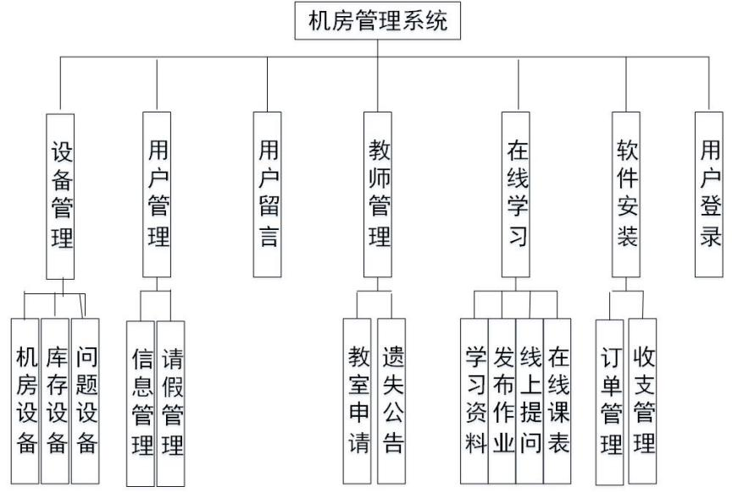

图4-2 系统功能结构图

按照之前的需求分析，整个系统分为七大模块，这七大模块将整个系统进行了功能上的划分，也明确了每一个模块中的功能点分布情况。

系统功能图反映了机房管理系统的系统功能模块的划分，根据用户界面将系统分为：前台模块、后台模块、手机端。

4.2 系统前台功能模块设计



图4-3 系统前台功能结构图

前台登录后系统会根据账号权限自动跳转到对应首页，前台分为三种权限：老师、学生、老师助理。

1、老师

（1）申请教室：当老师进入申请教室时，显示所有申请信息，可以查询空教室，以及未被申请的教室，然后提交申请

（2）发布作业：老师可以选择班级进行作业发布，并可以查看其发布记录，在发布作业时可以发布与之相关的文件。

（3）上传资料：老师可以选择文件上传资料，供学生下载。

（4）请假：老师可以选择请假日期，时长，理由，提交请假申请给管理员。

（5）提问：查看学生提问。

2、学生

（1）学生可以查看上机课程。

（2）可以对老师发布的作业进行提交，并可以下载相关的附属文件。

（3）对老师上传的教学资源下载。

（4）给对应的课程老师进行提问。

（5）查看公告

3、老师助理：助理辅助管理员检查机房设备，并且帮助学生安装软件。

（1）当助理登录后可以查看机房设备状况、信息，并对其状态、信息进行修改。

（2）对安装软件订单进行处理。可以选择接单，也可删除信息，还可以将该信息导出到Excel表。当已经接单在处理中的订单可以发送通知短息提醒学生领取电脑，修改订单信息，并完成订单，将其转变为历史记录存储。

（3）对财务进行管理。可以统计收入/支出/余额，并且将支出记录加入

（4）发布公告。将在机房拾到的物品进行公告通知。

4.3 系统用例设计

根据对网站的使用对象可分为四类人，学生，老师，学生助理，机房管理员。

根据对网站的使用对象可分为四类人，学生，老师，学生助理，机房管理员。

系统所有角色用例，如图4-4所示。

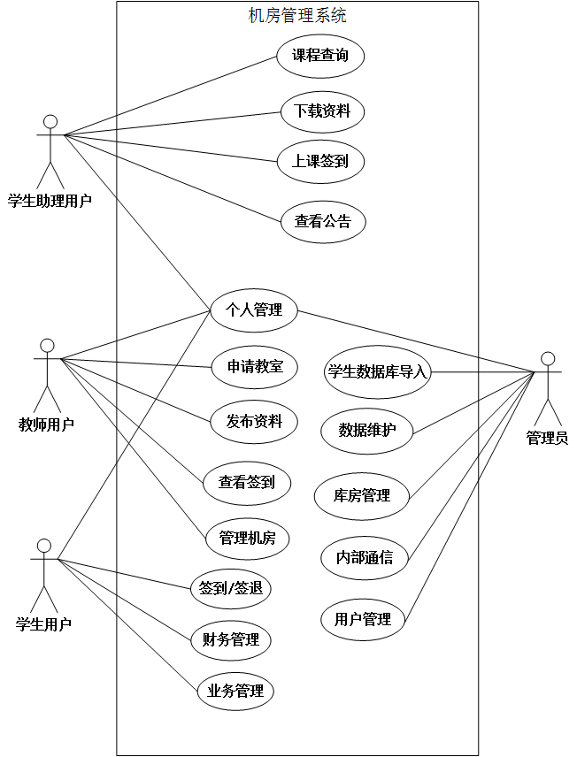

图4-4顶层用例图

从学生助理角度分析用例，如图4-5所示。

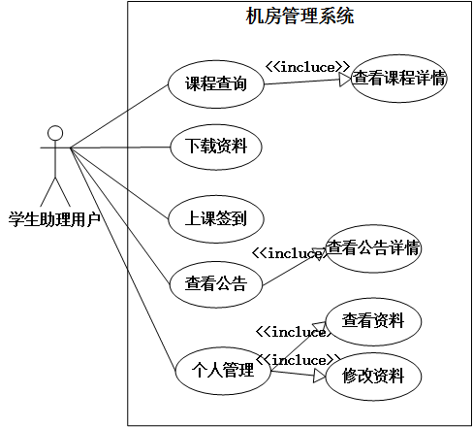

图4-5学生助理用例图

管理员需要维护，管理系统，保证系统正常运作，通过本系统，管理员需要管理用户的信息，管理设备信息，审核管理。管理员权限用例图如图4-6所示。

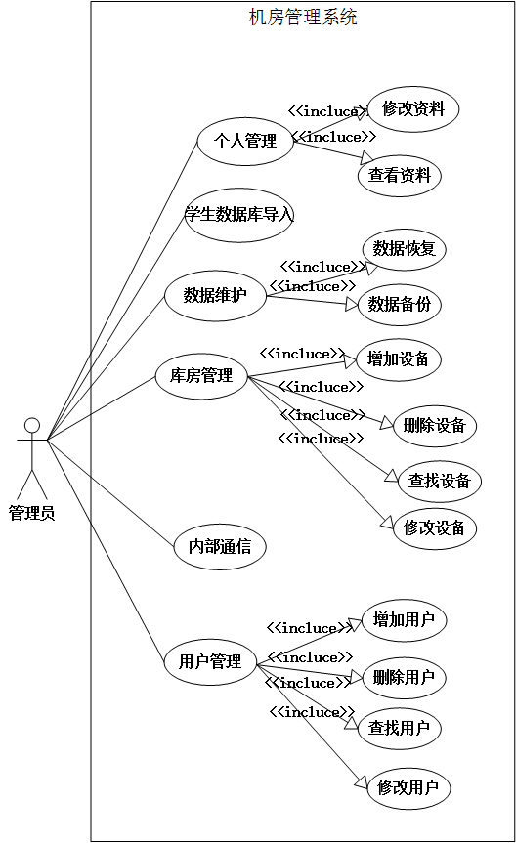

图4-6管理员权限用例图

关于学生的用例图，如图4-7所示。

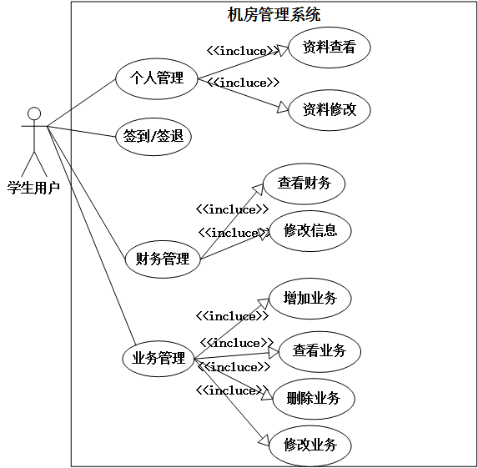

图4-7学生用例图

关于老师的用例图，如图4-8所示。

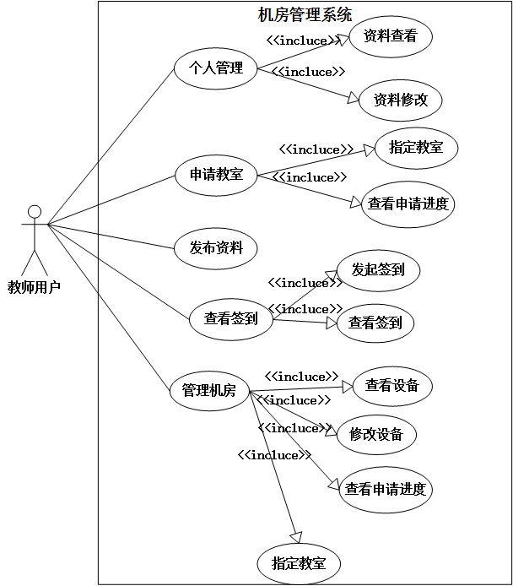

图4-8 老师用例图

4.4 业务流程分析

业务流程分析的目的是形成合理、科学的业务流程。下面是对该系统业务流程的简单分析：首先用户根据不同的角色进入不同的系统登录入口进行登录。

首先是管理员进入系统可以查看设备信息，包含正常，故障，缺失，维修和报废设备，当正常设备出现问题时，管理员可以根据实际情况将设备状态更改为故障设备，缺失设备以及报废设备，当故障设备进行维修时，该设备变为维修中设备，当维修设备维修成功时则变为库存，维修失败则变为报废设备，库存设备可以去替换机房指定位置的缺失的设备，变为正常设备。

学生助理进入系统可以和管理员一样进行设备管理，其次还可以进行软件安装业务管理，当有学生填写软件安装订单时，学生助理可以接受订单，然后对此订单修改，订单完成后通过短信通知学生领取电脑。另外学生助理可以对软件安装收入进行查看，并且添加支出。

老师进入系统后可以进行请假申请和使用教室申请，以及查看申请记录，管理员对此进入处理审核。老师可以发布作业和发布资料，以供学生使用，还可以查看学生提问。

学生进入系统可以查看课表，查看公告，查看作业，查看资料，下载学习资料和作业附件，并且可以提问。系统设备管理业务流程图如图4-9所示。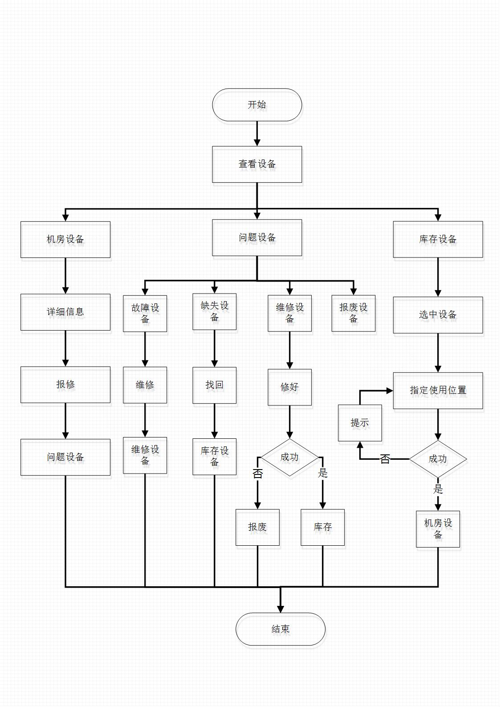

图4-9 设备管理业务流程图

申请请假和教室业务流程图如图4-11所示。



图4-11 申请请假和教室业务流程图

申请请假和教室业务流程图如图4-12所示。

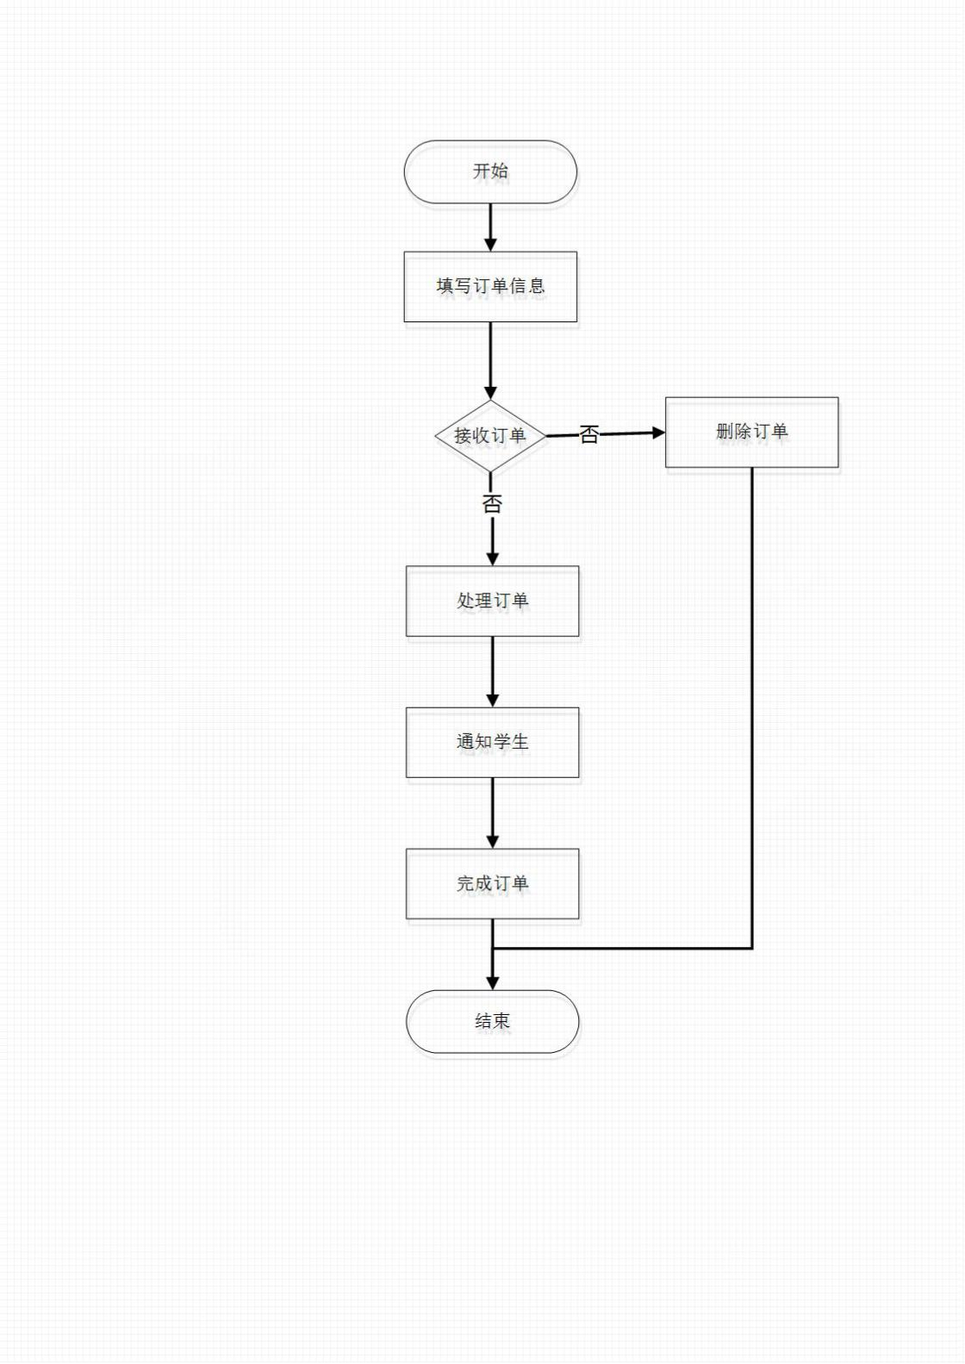

图4-13 申请请假和教室业务流程图

4.5 本章小结

本章主要对系统的功能进行了更详细的描述，分析了系统功能结构图、系统用例图、系统业务流程图。

# 第5章 系统Web前端详细设计

5.1 模块设计

5.1.1 系统登录模块设计

此模块功能覆盖用户登录本系统不同登录端口，主要包括：前台登录和后台登录。系统登录端口组成如图5-1所示。

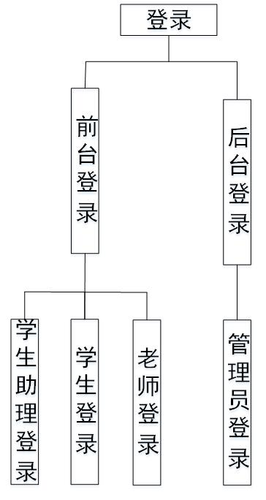

图5-1不同登录模块组成图

登录：主要有输入为空判断，账号输入为数6-20位判断，密码输入为6-20为判断，以及输入验证码判断，当系统输入账号密码进行登录时，客户端发送信息到服务器，服务器验证此登录信息，返回验证结果，如果密码错误，提示用户密码错误，密码正确则进入系统主页。

在数据库中user表存储了用户的账号和经过MD5加密后的密码，以及该用户的基本信息。

5.2.2 管理员模块设计

用户在使用管理员账号登录本系统进入系统管理员界面后，管理员可以修改个人头像，登录密码等等。其主要功能分为：机房设备管理、问题设备管理、库存设备管理、留言管理、用户管理、审核管理和日志管理。管理员功能模块组成如图5-2所示。

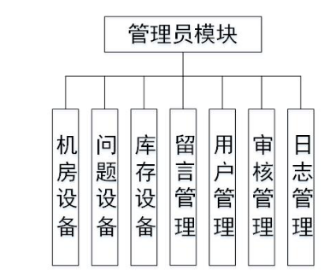

图5-2 管理员功能模块图

1、机房设备管理

在机房设备管理中，用户根据机房设备的物理位置查看设备的使用情况，该系统的机房分为四楼和五楼，各有几间教室，每间教室根据布局的不同可能采用不同的样式。在教室中的位置可能显示为黄色，红色和白色，其中白色表示该位置设备全部正常，红色表示该位置的设备含有缺失设备，黄色表示该位置的设备含有故障设备，黄色优先级高于红色。点击该位置显示其所有设备信息，并且管理员可以修改设备的基本信息，可以把正常设备改变为故障、缺失和维修三种状态，但是此状态变化不可逆，问题设备在这儿不可以变为正常设备。机房设备状态变化如图5-3所示。

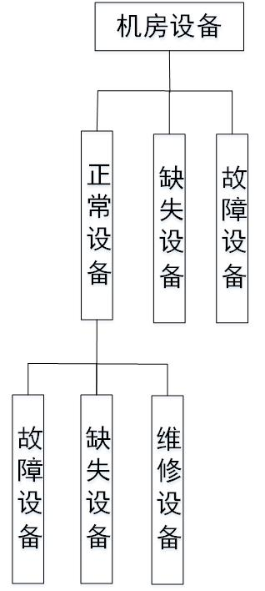

图5-3机房设备状态变化图

2、问题设备管理

当机房设备出现问题时，该设备则进入问题设备序列，其中问题设备分为：缺失设备、故障设备、维护设备和报废设备。并且缺失设备可以找回变为库存设备，故障设备维修成为维修状态的维修设备或者报废设备，维修设备维修成功变为库存设备或者维修失败变为报废设备。问题设备状态变化如图5-4所示。

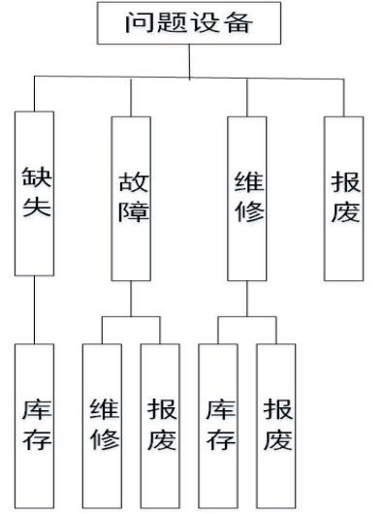

图5-4 问题设备状态变化图

3、库存设备管理

一切未在使用中的设备都属于库存设备，库存设备来源有：找回的设备、维修好的设备和批量添加的新设备。其中批量添加新设备是通过上传Excel表文件来实现的，当管理员批量导入数据时，用户下载该Excel模板，然后将新设备信息填入Excel，然后上传该Excel文件，服务器解析该文件并且将之依次添加到数据库。

客户端：下载模板—》填写模板—》上传模板

服务器：接收模板—》解析模板—》插入数据库

问题设备状态变化如图5-5所示。

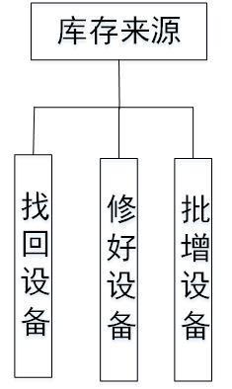

图5-5 库存来源及使用图

4、留言管理

留言分为发送留言和查看留言。管理员在发送留言中可以向同是管理员的用户发送留言信息，在留言查看中查看别人对我发起的留言以及在留言对话中别人对我的回复（类似qq空间的评论和与我相关）。留言管理层次结构如图5-6所示。

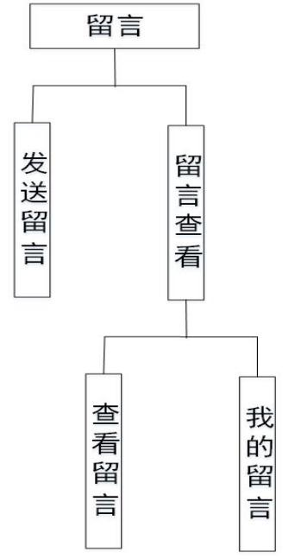

图5-6 留言管理层次结构图

5、用户管理

在用户管理中，管理员可以查看所有老师和学生信息，并且可以修改教师和学生的基本信息，并且在这儿可以批量添加学生和老师。批量添加学生和老师信息也是通过上传Excel模板文件来实现的批量导入。用户管理功能结构如图5-7所示。

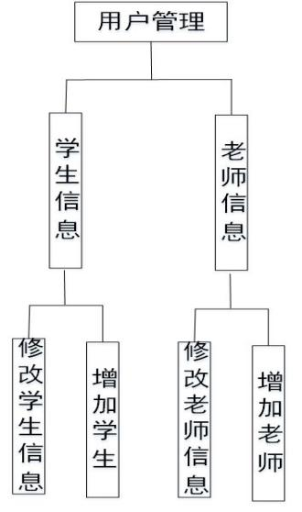

图5-7 用户管理功能结构图

6、审核管理

在该模块中，管理员可以查看老师提交的请假申请和使用教室申请，并且对这些申请进行处理，处理结果有通过和不通过两种情况，其处理结果可以在审核历史中查看。审核管理功能结构如图5-8所示。

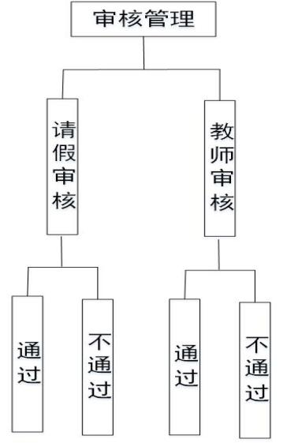

图5-8 审核管理功能结构图

7、日志管理

此模块记录了用户对数据库数据进行更新的大部分操作。

5.2.3 教师模块设计

用户通过前台登录教师账号进入教师主页后，主要功能可以分为五部分：请假、申请教室、上传资料、发布作业和查看提问。教师模块功能结构如图5-9所示。

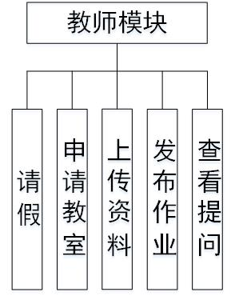

图5-9 教师模块功能结构图

1、请假

老师填写请假日期、请假时长和请假内容，向管理员提交请假申请。

2、申请教室

教师查看自己的申请记录，申请的状态，主要可以分为三种：审核中、通过和未通过。当教师需要申请空教室的时候，进行空教室查询，输入使用时间和使用位置得到可申请教室，当选择教室后，用户再填写申请事由，申请说明和联系方式，然后发起申请等待管理员审核。教室申请模块功能结构如图5-10所示。

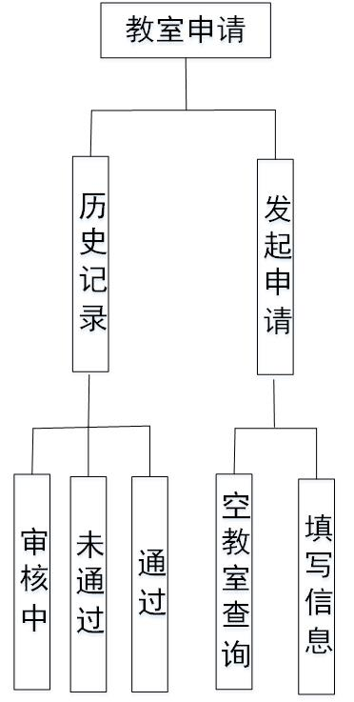

图5-10 教室申请模块功能结构图

3、上传资料

教师可查看自己的上传历史。当教师需要发布资料时，需要选择科目进行发布，并且为该资料命名，可补充说明资料内容。当教师文件上传完成会提示发布成功。

4、发布作业

此模块与上传资料相差不大，在发布作业时老师可选择相关附件上传，学生下载文件并完成相关作业，然后提交改作业到服务器。

5、查看提问

该模块功能为查看学生发起的提问，然后老师线下回答问题。

5.2.4 学生模块设计

用户通过前端登录学生账号进入学生主页。该模块主要分为：上机课程查询、作业提交、下载教学资源、发起提问、查看公告和签到。学生模块功能结构如图5-11所示。

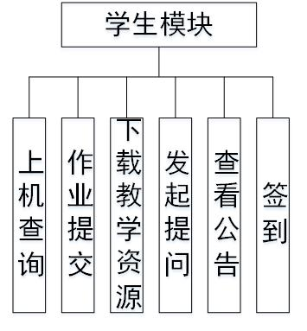

图5-11 学生模块功能结构图

1、上机课程查询

该功能是通过该学生所在班级查询改班级的上机课程，并且形成一张课表。

2、作业提交

该功能是查看该学生所在班级发布的作业，并且可以下载该作业所附带的文件，然后提交作业到服务器。

3、下载教学资源

该功能查看学生所在班级发布的教学资源，并且下载查看。

4、发起提问

该功能是向教师发送问题，方便教师查看。

5、签到

该功能是在页面加载完成后就自动发送请求查看是否有签到信息，如果有则在页面显示倒计时进行签到。在页面中，点击签到时同样会发送请求，查看是否有签到信息，并且返回该次签到信息，以及发起时间。该功能仅在发起签到三分钟内可以进行签到。

5.2.5 学生助理模块设计

用户通过前端登录学生助理账号进入学生助理界面。该模块主要功能分为：软件安装管理、财务管理、机房设备管理和遗失物品管理。学生助理模块功能结构如图5-12所示。

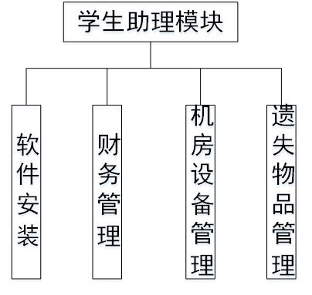

图5-12 学生助理模块功能结构图

1、软件安装管理

对安装软件订单进行处理。可以选择接单，也可删除信息，还可以将该信息导出到Excel表。当已经接单在处理中的订单可以发送通知短息提醒学生领取电脑，修改订单信息，并完成订单，将其转变为历史记录存储。软件安装业务如图5-13所示。

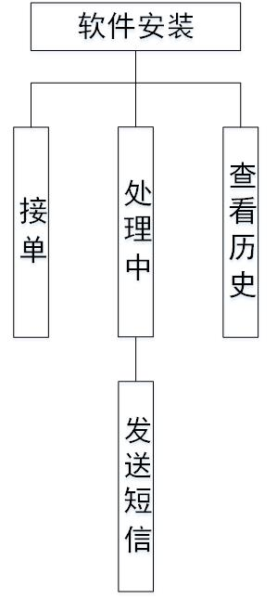

图5-13 软件安装业务图

2、财务管理

对学生助理工资以及软件安装业务的收入进行记录，并且可以统计收入/支出/余额，并且添加支出记录

3、机房设备管理

与管理员机房设备管理一样

4、遗失物品管理

填写拾到物品的教室、拾到物品类型和其他描述发布公告。将在机房拾到的物品进行公告通知。方便学生查看找回自己的遗失物品。

5.2 Web端界面原型

界面原型设计之于应用开发，是为第一要素。通过内容和结构展示，以及粗略布局，能够说明用户将如何与产品进行交互，体现开发者及设计师的理念，体现用户所期望看到的内容，体现内容相对优先级等等。下面展示几个主要的界面原型图以便于更加直观理解系统设计。界面设计定义核心场景、功能列表，在首页环节，显示出左侧的导航栏和右侧的显示界面，首页界面如图5-20所示。

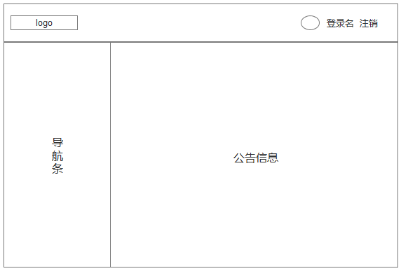

图5-20首页界面原型

个人主页设计，方便用户修改自己的个人信息，而且为了方便用户管理和自己相关的内容，在左侧给出了导航栏，首页链接按钮，右侧为个人信息的展示个人主页界面如图5-21所示。

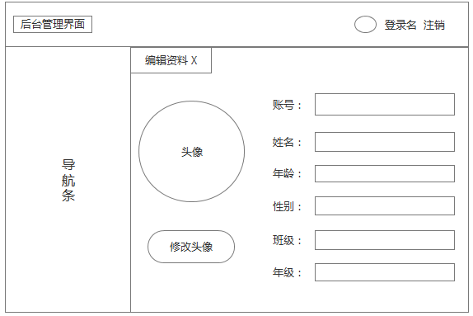

图5-21个人主页界面原型

为了解决用户账号密码的泄露，给出了修改密码界面。方便用户修改密码之后再进行登录，修改密码界面如图5-22所示。

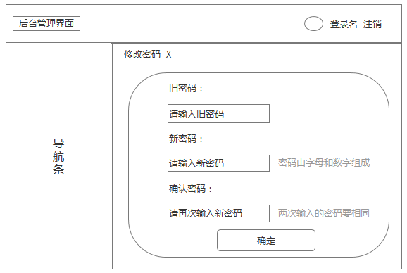

图5-22修改密码界面原型

5.3 本章小结

本章根据之前的需求分析，先确定了系统的整体架构和系统结构，之后划分了系统模块，并对每一个模块进行了简要说明，并针对每个模块中涵盖的功能点进行了详细设计，明确了每个功能点的实现流程 ，接下来的第六章，我将基于其设计对每个功能点、每个模块的后端实现过程进行解释说明。

# 第6章 系统Web前端功能实现

6.1 登录模块实现

1、界面

本模块主要是用户机房管理系统的首页登录进入该网站。用户输入正确的用户名和密码，系统会根据用户的身份进行相应权限划分；如果登录信息有错误，则系统提示登入错误的信息。管理员的登录主页面如图6-1所示。

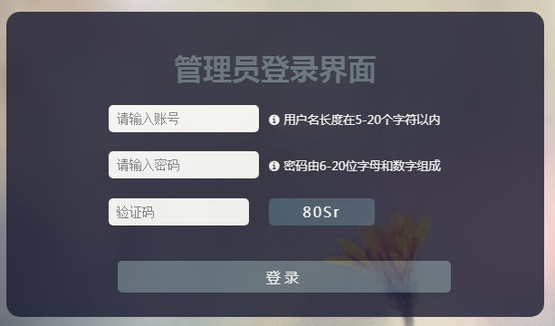

图6-1登录模块图

2、设计流程

登录流程：

1、数据库分配管理员账号。

2、管理员分配学生助手的账号。

3、如果是合法用户，则可以登录。

其处理流程图如图6-2所示。

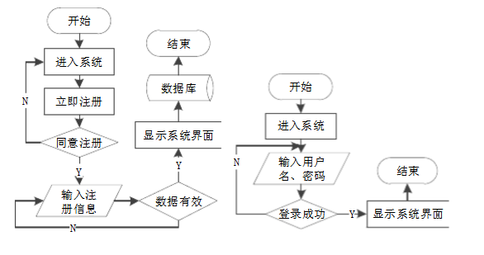

图6-2 登陆注册流程图

3、设计思路

本系统分为前台端（教师学生端）后台端（管理员学生助理端）两个端组成，故采用两套登录入口，其功能几乎无异，故展示其一。首先界面顶部做好不同端口标识，中部用以账号密码输入框、验证码输入框以及登录按钮组合。

4、关键代码

代码 6-1 申请教室

|  |
| --- |
| <li class="in\_text">  <input type="text" name="name" class="name" placeholder="请输入账号""><span class="tips"><i class="fa fa-info-circle" aria-hidden="true"></i>用户名长度在6-20个字符以内</span></li><br>  <li class="in\_text">  <input type="password" name="pwd" class="pwd" placeholder="请输入密码"><span class='tips'><i class="fa fa-info-circle" aria-hidden="true"></i>密码由6-20位字母和数字组成</span>  </li><br>  <li class="dalidate">  <p class="yzm"><input type="text" name="code" id="codeInput" class="code" placeholder="验证码">  <span id="code" class="code\_pic" title="看不清，换一张" onclick="changeImg()"></span></p>  <p class="errorTips" id="errorTips"></p>  </li >  <a href="mainface.html" name="sbm" class="sbm\_btn" onclick="return check()">登录</a> |

6.2 管理员模块实现

1、界面

教室审核是管理员对于教师申请教室的审核。老师提交一条申请信息之后，管理员便进行信息审核。

审核的主页面如图6-3所示。

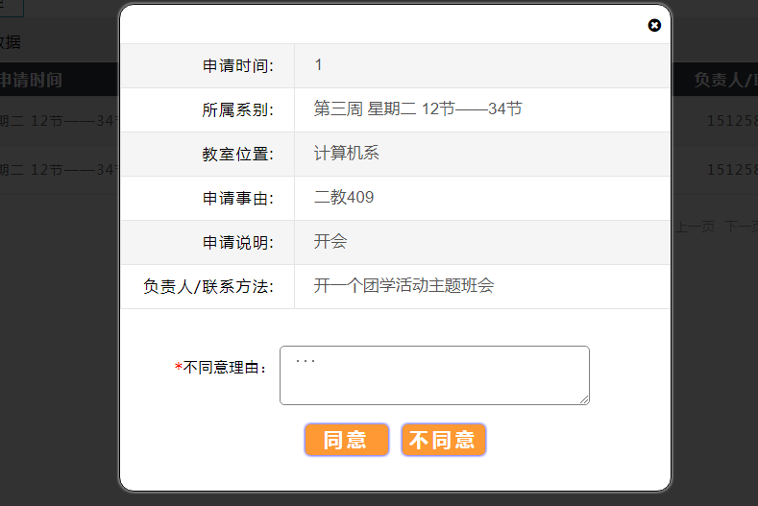

图6-3管理员审核申请教室图

2、设计流程

此模块主要包含：查看和修改机房设备的信息，查看和修改设备的报废、损坏、缺失、维护、库存信息，设备厂家信息，管理员之间相互留言，对老师、助手、学生的信息管理（增、删、查、改），对信息的审核管理，添加操作日志。此处实现过程从略，主要讲解审核管理的实现和查看设备的实现。

审核管理在系统中占据非常重要的地位。站在系统的角度，如果老师需要申请一间教室，如果不审核，变回默认为申请成功。其实这是非常矛盾的，如果这个教室正好被占用了，就刚刚冲突了。我们通过审核来告知申请教室是否成功。

申请教室流程：

1、教师点击申请教室，进入申请教室页面。

2、点击查询空教室按钮，查询为空的教室，输入原因、说名。

3、提交给后台做验证，如果所申请的教室为空，则通过申请，申请不通过，输入不通过理由。

4、返回结果。

其处理流程图如图6-4所示。

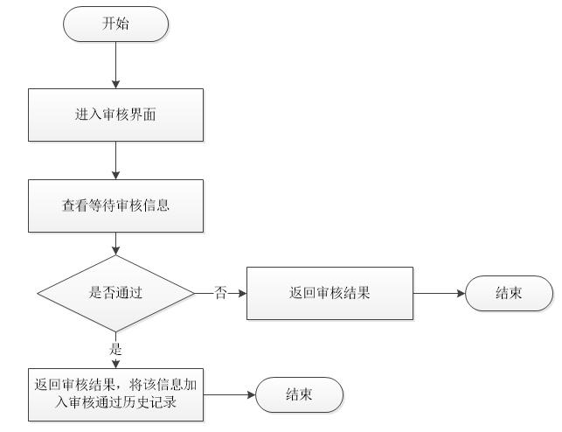

图6-4 审核管理流程图

3、设计思路

当有申请记录时，管理员查看申请表格的信息，点击详情按钮，获取到某一信息的详细内容，如果申请通过或者不通过便将该信息删除且加入审核记录表中。

4、核心代码

代码 6-5 申请教室

|  |
| --- |
| function getRowValue(element){  //设置div显示  document.getElementById("Mycontant").style.display="";  document.getElementById("Myfade").style.display="";  //this做为参数传过来是方法中的element,parentNode就是获取父节点，element.parentNode.parentNode相当于获取了父节点的父亲节点，就相当于获取了tr  var node = element.parentNode.parentNode;  //给每一个input框赋值，node.children[0].innerHTML,node就是tr，tr的子类有多个【0】根据下标取值  document.getElementById("time").value=node.children[0].innerHTML;  document.getElementById("name").value=node.children[1].innerHTML;  document.getElementById("phone").value=node.children[2].innerHTML  document.getElementById("computer").value=node.children[3].innerHTML;  document.getElementById("position").value=node.children[4].innerHTML;  document.getElementById("pwd").value=node.children[5].innerHTML;  /\*document.getElementById("remark").value=node.children[6].innerHTML;\*/  }  function closeDiv(){  //设置div关闭  document.getElementById("Mycontant").style.display="none";  document.getElementById("Myfade").style.display="none";  } |

1、界面

修改设备信息主页面如图6-7所示。

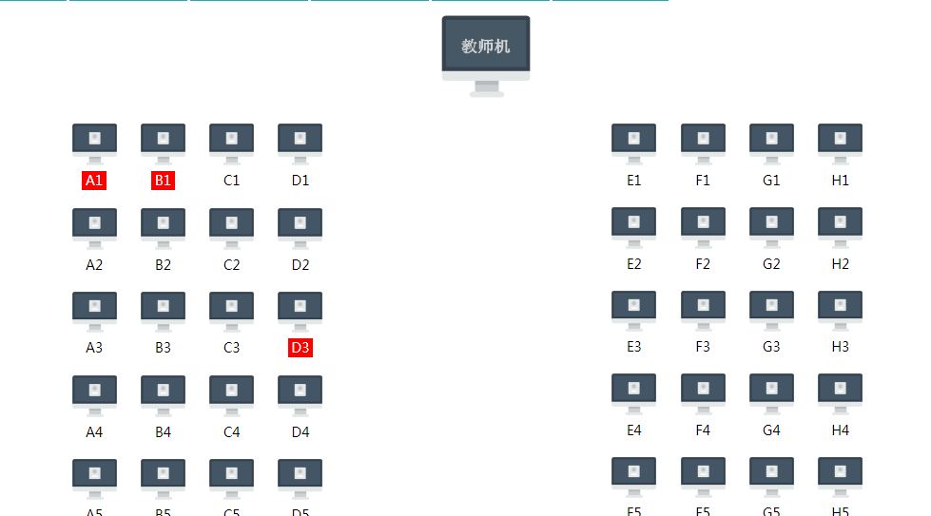

图6-7管理员修改设备信息图

2、设计流程

设计流教室设备的管理需要管理员点击教室设备的布局图，任意点开一个位置的设备，如果需要更新该设信息，便点击设备的具体情况表格对设备信息进行修改。修改之后，其余与该设备有关的信息便更新一次。

修改设备信息流程：

1、管理员点击所有设备，打开教室界面

2、任意点击一台需要修改信息的设备，查看详细的设备信息

3、如果需要修改该设备的信息，修改之后。与该设备有关的设备故障或者缺失或者正常状态随之改变。

4、返回操作结果。

其修改流程如图6-8所示。

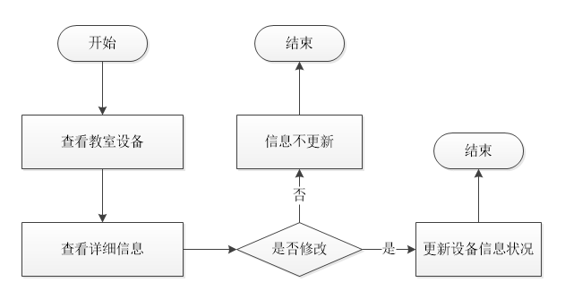

图6-8 修改教室设备流程图

3、设计思路

首先将详细信息放入一个表格当中，且把表格设为隐藏。当管理员点击任一设备时便将表格显示，并且使用定位把详细信息显示在上层，机房设备在下层，方便管理员进行设备的管理操作。再为表格的td设置td[rel='a']的属性，当前元素得到焦距时增加input类并且使用html() 方法返回或设置被选元素的内容 (inner HTML)，失去焦距时移除当去元素的父级（td）移除input类名并且内容就是写入的内容，没有写内容就默认为0。这样便实现了修改表格信息。鼠标移除表格时，输入框就消失。

4、核心代码

代码 6-9 修改设备信息

|  |
| --- |
| //1鼠标单击修改表格内容  $(function(){  //当表格中的td为td[rel='a']  $("table tr td[rel='a']").click(function(){  //如果当前元素没有input类  if(!$(this).is(".input")){  //当前元素得到焦距时增加input类并且使用html() 方法返回或设置被选元素的内容 (inner HTML)，失去焦距时移除当去元素的父级（td）移除input类名并且内容就是写入的内容，没有写内容就默认为0  $(this).addClass("input").html('<input type="text" value="'+ $(this).text() +'" />').find("input").focus().blur(function(){  $(this).parent().removeClass("input").html($(this).val() || 0);  });  }  }).hover(function(){  //当鼠标指针悬停在被选元素上时增加hover类  $(this).addClass("hover");  },function(){  //当鼠标指针移走被选元素上时去除hover类  $(this).removeClass("hover");  });  }); |

6.3 学生助手模块实现

1、界面

订单管理有订单、等待交易、交易记录三个页面。学生助手在订单表中确认订单之后便会将订单提交到等待交易也面审核。带等待交易审核通过后，就将订单提交到交易记录。订单交易情况如图6-10所示。

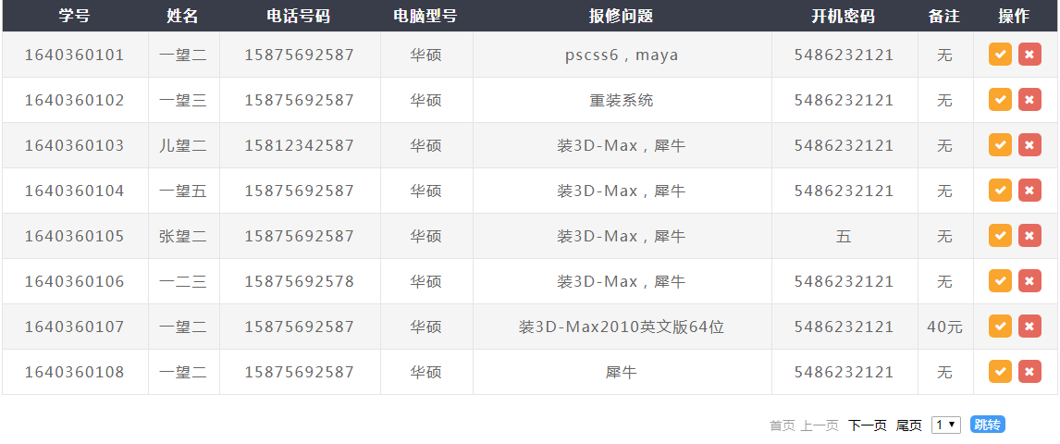

图6-10交易订单图

2设计流程

学生助手在登录本系统后，可以进入学生服务平台进行进行个人相关信息查看、修改。此模块主要包含：查看和修改机房设备的信息，前台服务（安装软件），财务管理（包括支出和收入），对在教室捡到的物品进行发布。此处主要讲解等待交易。

等待交易在系统中占据非常重要的地位。站在系统的角度，如果学生需要填写信息安装软件，则必须产生一个订单，产生订单过后，便是等待交易，等待交易过了才能到交易完成。所有等待交易是订单和完成订单之间非常重要的环节。如果缺失这个环节，系统会变得不严谨。

等待交易流程：

1、学生先填写订单，学生助手打开订单页面，确认之后到等待交易。

2、获取到某一个等到交易的信息，查看详情，确认信息无误后，点击确认。

3、生成一条交易记录。

4、返回结果。

其处理流程图如图6-11所示。

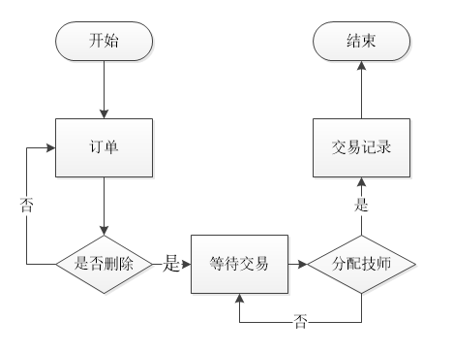

图6-11 订单交易图

3、设计思路

先将订单table进行分页，按照每页8行tr来计算页数的总量。tr的总数除以8为整数，表格的页码总数就为除8得到的数；如果tr的总数除以8为整数还有余数，表格的页码总数就为除8得到的数加1。有新订单来到时，就在最后一页添加一行信息。在删除信息时，设计了一个弹框进行二次确认，确认之后才会删除成功。

4、核心代码

代码 6-12 订单交易

|  |
| --- |
| //保存  $("#save\_btn",tb).die('click').live('click',function(){  var tr = $(this).parent().parent();  $("input[type='text']",tr).each(function(i,el){  el = $(el);  el.parent().text(el.val());  el.remove();  });  $("#save\_btn",tr).hide();  $("#edit\_btn",tr).show();  });  //删除  $("#del\_btn",tb).die('click').live('click',function(){  var msg = "您真的确定要删除吗？\n\n请确认！";  if (confirm(msg)==true){  return $(this).parent().parent().remove(); ;  }else{  return false;  }  }); |

6.4 教师模块实现

1、界面

有老师需要申请一个空教室，必须先查询有没有某一个地方有没有空教室。如果有的话还要填写申请教室的原因。提交对教室的申请使用，等待管理员的审核。申请教室如图6-13所示。

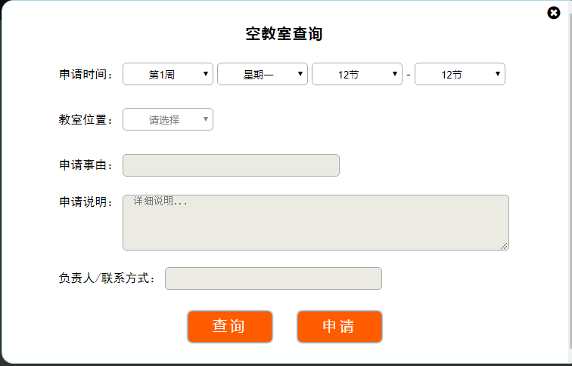

图6-13申请教室图

2、设计流程

教师在登录本系统后，可以进入教师平台进行进行个人相关信息查看、修改。此模块主要包含：对学生发布对应的作业，上传相关的学习资料，查看学生对于自己的有关提问，申请教室，请假。此处主要讲申请教室。

申请教室系统中占据非常重要的地位。站在系统的角度，如果有老师需要申请一个空教室，必须先查询有没有某一个地方有没有空教室。如果有的话还要填写申请教室的原因。提交对教室的申请使用，等待管理员的审核。

申请教室流程：

1、老师先查询是否有空教室。

2、如果有，获取到某一个空教室的信息，填写申请教室须填写的信息后，点击确认。

3、生成一条申请教室的审核信息，等待管理员审核。

4、返回结果。

其申请程图如图6-14所示。

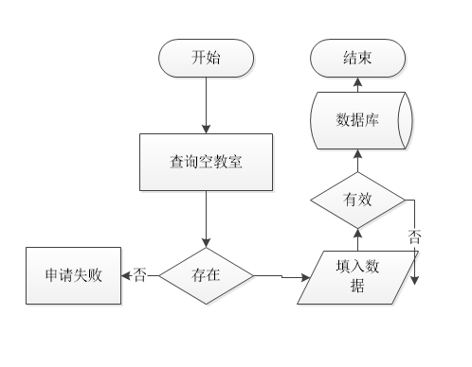

图6-14 申请教室流程图

3、设计思路

选择了申请时间，点击申请按钮之后，便会对教室进行筛选。没有点击申请的时候不能在其他输入框中输入相关信息。查询到空教室之后，做了一个非空判断，一定要填写完所有申请信息，才能提交对教室的申请。任何一个输入框没有写内容都不能进行申请。

4、核心代码

代码 6-15 申请使用教室

|  |
| --- |
| $(function(){  $("#apply\_btn").click(function(){  //获取下拉选择和输入框的输入内容  var loc=$(".loc\_select").val();  var reason=$(".reason\_input").val();  var explain=$(".explain\_input").val();  var cont=$(".contact").val();  //进行非空判断  if (loc=="请选择"&&reason==""&&explain==""&&cont=="")  {  alert("位置、申请事由、申请说明、负责人不能为空！");  return false;  }  //进行非空判断  else if (loc=="请选择"||reason==""||explain==""||cont=="")  {  alert("你的输入不合法。请在位置、申请事由、申请说明、负责人写入内容！");  return false;  }  else  {  //本地刷新  location.assign(location);  }  })  }); |

6.5 学生模块实现

1、界面

当老师发起签到之后，有三分钟的签到时间。如果学生在三分钟之内点击签到，便签到成功，否则签到失败。进行签到如图6-16所示。

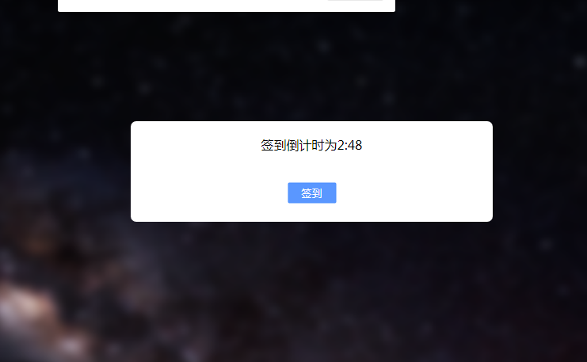

图6-16学生签到图

2、设计流程

学生在登录本系统后，可以进入学生平台进行进行个人相关信息查看、修改。此模块主要包含：查看当前学期的课程表，下载老师上传的相关学习资料，上传老师布置的作业，对老师进行提问，签到，查询最新公告。此处主要讲解签到的实现。

签到在学生系统中非常重要，现在的公司都是打卡签到。而且在学校也是一样。当老师上课时发起一个签到通知，规定在一定时间内进行签到，这时候就需要学生来进行签到来判断是否来上课。

签到流程：

1、教师发起签到。

2、学生进行学生系统查看签到公告。

3、若在规定时间内进行签到，则签到成功。否则签到失败。

3、返回结果。

其签到流程图如图6-14所示。

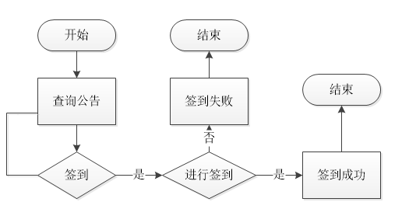

图6-17 上课签到流程图

3、设计思路

使用一个div，用定位将此div放置在顶层。使用定时器让时间每秒钟减少一秒。在if循环语句中设置初始时间为2:59。当秒数减为0的时候，分钟数便自动减1，秒数又回到59，直到分钟和秒数都到0的时候便签到失败。在规定时间类点击签到按钮便提示签到成功，并且关闭签到弹框。

4、核心代码

代码 6-18 学生进行签到

|  |
| --- |
| function asd(){  var a=1;  if(a==1){  $(".content").show();  $(function(){  var m=3;  var s=0;  setInterval(function(){//定时器  if(m == 0 && s == 0 ){  alert("未在规定签到时间内进行签到，签到失败");  $(".content").hide();  }else if(s<10){  //如果秒数少于10在前面加上0  $('.time').html('签到倒计时为'+m+':0'+s);  }else{  $('.time').html('签到倒计时为'+m+':'+s);  }  s--;  if(s<0){  //如果秒数少于0就变成59秒  s=59;  m--;  }else{  $(".sucsign").click(function(){  alert("签到成功");  $(".content").hide();  });  }  },1000)  });  }  };  asd(); |

6.6 本章小结

本章讲述机房管理系统的实现过程，分别从登录、后台管理、学生助手管理、教师、学生五大模块并参照第四章的设计部分，对每个功能点的实现过程进行了比较详细的说明。

# 第7章 系统测试

7.1 测试方法

7.1.1 黑盒测试

黑盒测试也称功能测试，黑盒测试是以用户的角度，从输入数据与输出数据的对应关系出发进行测试的。黑盒测试法注重于测试软件的功能需求，主要试图发现下列几类错误。功能不正确或遗漏；界面错误；输入和输出错误；数据库访问错误；性能错误；初始化和终止错误等。

7.1.2 白盒测试

也称为结构测试。通过检查软件内部的逻辑结构，对软件中的逻辑路径进行覆盖测试;在程序不同地方设立检查点，检查程序的状态，以确定实际运行状态与预期状态是否一致。依据软件设计说明书进行测试、对程序内部细节的严密检验、针对特定条件设计测试用例、对软件的逻辑路径进行覆盖测试。

本系统主要是基于黑盒测试。

7.2 功能测试

7.2.1 登录模块功能测试

测试登录模块中注册、激活、登录、找回密码的流程有没有问题，同时设置了几条不属于基本操作流程的用例，测试系统是否会返回错误信息。登录功能测试如表7-1所示。

表7-1 登录模块功能测试

|  |  |  |  |  |  |  |  |
| --- | --- | --- | --- | --- | --- | --- | --- |
| 测试目的 | 测试用户从登录、修改密码整个流程是否可以通过 | | | | | | |
| 编写人 | XXX | 时间 | 2018-5-16 | | 状态 | 检测结果为合格 | |
| 前置条件 | 登录界面打开能运行 | | | | | | |
| 序号 | 测试步骤 | | | 期待结果 | | | 是否通过 |
| 1 | 不输入用户名、密码和验证码，点击“登录”按钮 | | | 登录失败，提示请输入用户名、密码和验证码 | | | 通过，和预期结果一致 |
| 2 | 不输入登录名，输入密码，验证码，点击“登录”按钮 | | | 登录失败，提示用户名空，密码正确，验证码正确 | | | 通过，和预期结果一致 |
| 3 | 输入正确的用户名，密码为空验证码为空，点击“登录”按钮 | | | 登录失败，提示密码和验证码为空 | | | 通过，和预期结果一致 |
| 4 | 输入错误的用户名，密码正确，验证码正确，点击“登录”按钮 | | | 登录失败，提示用户名是由6-20字符组成的 | | | 通过，和预期结果一致 |
| 4 | 输入正确的用户名，错误的密码，正确的验证码，点击“登录”按钮 | | | 登录失败，提示用户名、验证码正确，密码为6-20为数字和字母组成 | | | 通过，和预期结果一致 |
| 5 | 输入正确的用户名，正确的密码，错误的验证码，点击“登录”按钮 | | | 登录失败，验证码错误 | | | 通过，和预期结果一致 |
| 6 | 输入错误的用户名，正确的密码，错误的验证码，点击“登录”按钮 | | | 登录失败，用户名应该在6-20位字符之间且验证码错误 | | | 通过，和预期结果一致 |
| 7 | 输入正确的用户名，错误的密码，错误的验证码，点击“登录”按钮 | | | 登录失败，密码应该在6-20位字符之间且验证码错误 | | | 通过，和预期结果一致 |
| 8 | 输入正确的错误，错误的密码，错误的验证码，点击“登录”按钮 | | | 登录失败，用户名应该在6-20位字符之间，密码应该在6-20位字符之间且验证码错误 | | | 通过，和预期结果一致 |
| 9 | 输入正确的用户名，正确的密码，正确的验证码，点击“登录”按钮 | | | 登录成功，跳转到主页 | | | 通过，和预期结果一致 |
| 10 | 用户选择修改密码，两次输入的密码不一致，点击“确定”按钮 | | | 操作失败，提示两次输入的用户名不相同 | | | 通过，和预期结果一致 |

7.2.2 管理员模块测试

测试管理员界面功能流程是否正确，系统能否输出正确结果。管理员的测试用例测试如表7-2所示。

表7-2管理员管理测试用例

|  |  |  |  |  |
| --- | --- | --- | --- | --- |
| 后台管理测试用例 | | 完成管理员管理一系列工作 | | |
| 用例目的 | | 测试管理员管理功能 | | |
| 前提条件 | | 数据库的管理员表中已存放以下数据：  （1）管理员名：admin 密码：asd123 | | |
| 用例编号 | 输入描述 | 输入步骤 | 预期结果 | 实际结果 |
| 001 | 所有设备管理中查看设备信息 | 登录管理员后台  点击所有设备  查看对应教室中的设备信息 | 查看成功 | 与预期相同 |
| 002 | 登录管理员后台  点击所有设备  查看设备信息 | 查看成功 | 与预期相同 |
| 003 | 点击任意设备查看具体信息 | 查看成功 | 与预期相同 |
| 004 | 编辑表格的任意一项 | 便可修改表格信息 | 与预期相同 |
| 005 | 设备问题管理中查看设备问题 | 登录管理员后台  点击设备问题  查看设备问题 | 查看成功 | 与预期相同 |
| 006 | 登录管理员后台  点击设备问题  查看设备问题 | 查看成功 | 与预期相同 |
| 007 | 管理员登录账号 | 管理员输入登录名密码 | 登陆成功 | 与预期相同 |
| 008 | 管理员输入登录名密码 | 登陆成功 | 密码出现错误  登陆失败 |
| 009 | 管理员输入登录密码 | 登陆成功 | 用户名出现错误  登陆失败 |
| 010 | 库房管理 | 管理员登录管理员后台  点击库房管理  查看库房设备 | 查看成功 | 与预期相同 |
| 011 | 登录管理员后台  点击库房管理  查看库房设备 | 查看成功 | 与预期相同 |
| 012 | 厂家管理 | 管理员登录管理员后台  点击厂家  查看库房信息 | 查看成功 | 与预期相同 |
| 013 | 管理员登录管理员后台  点击厂家  查看库房信息 | 查看成功 | 与预期不相同 |
| 014 | 点击修改按钮 | 可以编辑表格信息 | 修改成功 |
| 015 | 点击删除按钮 | 出现是否确认删除提示框。点击是则成功删除，否则取消删除 | 删除成功 |
| 016 | 点击导入按钮 | 将数据导入表格 | 导入成功 |
| 017 | 点击导出按钮 | 将数据导出的excel | 导出成功 |
| 018 | 信息管理 | 管理员登录管理员后台  点击信息管理  查看信息管理 | 查看成功 | 与预期相同 |
| 019 | 管理员登录管理员后台  点击信息管理  查看信息管理 | 查看成功 | 与预期相同 |
| 020 | 点击修改按钮 | 可以编辑表格信息 | 修改成功 |
| 021 | 点击删除按钮 | 出现是否确认删除提示框。点击是则成功删除，否则取消删除 | 删除成功 |
| 022 | 点击导入按钮 | 将数据导入表格 | 导入成功 |
| 023 | 点击导出按钮 | 将数据导出的excel | 导出成功 |
| 024 | 审核管理 | 管理员登录管理员后台  点击审核管理  查看审核管理 | 查看成功 | 与预期相同 |
| 025 | 管理员登录管理员后台  点击审核管理  查看审核管理 | 查看成功 | 与预期相同 |
| 026 | 点击同意按钮 | 审核通过且删除该数据 | 与预期相同 |
| 027 | 点击不同意按钮 | 出现弹框，并且要去填写不通过原因 | 与预期相同 |
| 028 | 日志 | 管理员登录管理员后台  点击日志管理  查看日志管理 | 查看成功 | 与预期不相同 |
| 029 | 管理员登录管理员后台  点击日志管理  .查看日志管理 | 查看成功 | 与预期相同 |
| 030 | 修改密码 | 管理员登录管理员后台  点击修改密码  查看修改密码 | 查看成功 | 与预期相同 |
| 031 | 管理员登录管理员后台  点击修改密码  查看修改密码 | 查看成功 | 与预期相同 |
| 032 | 输入旧密码。新密码，确认新密码 | 点击修改 | 修改成功 |

7.2.3 学生助手模块测试

测试学生助手界面功能流程是否正确，系统能否输出正确结果。学生助手的测试用例测试如表7-3所示。

表7-3学生助手测试用例

|  |  |  |  |  |
| --- | --- | --- | --- | --- |
| 学生助手管理测试用例 | | 完成学生助手管理一系列工作 | | |
| 用例目的 | | 测试助手管理功能 | | |
| 前提条件 | |  | | |
| 测试编号 | 测试项 | 输入步骤 | 预期结果 | 测试结果 |
| 001 | 前台服务 | 助手登录助手后台  点击前台服务  查看前台服务 | 查看成功 | 与预期相同 |
| 002 | 多次点击前台服务，是否弹出多个前台服务界面 | 未出现多个界面 | 与预期相同 |
| 003 | 点击保存按钮 | 出现是否确认删除提示框。点击是则成功删除，否则取消删除 | 保存成功 |
| 004 | 点击删除按钮 | 出现是否确认删除提示框。点击是则成功删除，否则取消删除 | 删除成功 |
| 005 | 点击添加按钮 | 在表格末尾增加一行数据 | 增加成功 |
| 006 | 点击刷新按钮 | 刷新表格数据为最新版本 | 刷新成功 |
| 007 | 点击导出数据按钮 | 表格数据导出到excel表中 | 导出成功 |
| 008 | 信息完整性 | 测试字段：学号、姓名、电话号码、电脑型号、保修问题、开机密码、备注 | 字段满足需求 | 与预期相同 |
| 009 | 财务管理 | 助手登录助手后台  点击财务管理  查看财务管理 | 查看成功 | 与预期相同 |
| 010 | 多次点击财务管理，弹出多个前台财务管理 | 未出现多个界面 | 与预期相同 |
| 011 | 点击添加按钮 | 在表格末尾增加一行数据 | 增加成功 |
| 012 | 点击刷新按钮 | 刷新表格数据为最新版本 | 刷新成功 |
| 013 | 点击导出数据按钮 | 表格数据导出到excel表中 | 导出成功 |
| 014 | 教室管理 | 助手登录助手后台  点击教室管理  查看教室管理 | 查看成功 | 与预期相同 |
| 015 | 多次点击教室管理，弹出多个前台教室管理 | 未出现多个界面 | 与预期相同 |
| 016 | 点击任意设备查看具体信息 | 查看成功 | 与预期相同 |
| 017 | 编辑表格的任意一项 | 便可修改表格信息 | 与预期相同 |
| 018 | 遗失物品管理 | 助手登录助手后台  点击遗失物品管理  查看遗失物品管理 | 查看成功 | 与预期相同 |
| 019 | 多次点击遗失物品管理，弹出多个遗失物品管理 | 未出现多个界面 | 与预期相同 |
| 020 | 修改密码 | 输入旧密码 | 显示输入成功 | 与预期相同 |
| 021 | 输入满足要求的新密码 | 显示输入成功 | 与预期相同 |
| 022 | 再次输入新密码 | 提示输入成功 | 与预期相同 |
| 023 | 点击确认 | 提示修改成功 | 与预期相同 |

7.2.4 教师模块测试

测试教室界面功能流程是否正确，系统能否输出正确结果。教室的测试用例测试如表7-4所示。

表7-4教师测试用例

|  |  |  |  |  |
| --- | --- | --- | --- | --- |
| 教师管理测试用例 | | 完成教师管理一系列工作 | | |
| 用例目的 | | 测试教师管理功能 | | |
| 前提条件 | |  | | |
| 测试编号 | 测试项 | 输入步骤 | 预期结果 | 测试结果 |
| 001 | 发布作业 | 教师登录教师后台点击发布作业  查看发布作业 | 查看成功 | 与预期相同 |
| 002 | 多次点击前台服务，是否弹出多个发布作业 | 未出现多个界面 | 与预期相同 |
| 003 | 选择年级专业方向 | 选择了年级才能选择专业，选择了专业才能选择方向 | 与预期相同 |
| 004 | 选择相关资料 | 点击选择文件，出现文件选择的选项 | 与预期不相同 |
| 005 | 点击选择时间 | 选择具体时间 | 与预期相同 |
| 006 | 点击搜索按钮 | 在输入框中输入信息，对数据进行筛选 | 筛选成功 |
| 007 | 资料上传 | 教师登录教师后台  点击资料上传  查看资料上传 | 查看成功 | 与预期相同 |
| 008 | 多次点击资料上传，弹出多个资料上传界面 | 未出现多个界面 | 与预期不相同 |
| 009 | 选择科目 | 选中一个科目 | 与预期相同 |
| 010 | 选择相关资料 | 点击选择文件，出现文件选择的选项 | 与预期相同 |
| 011 | 点击搜索按钮 | 在输入框中输入信息，对数据进行筛选 | 筛选成功 |
| 012 | 申请教室 | 教师登录教师后台  点击申请教室  查看教室管理 | 查看成功 | 与预期相同 |
| 013 | 多次点击教室管理，弹出多个前台申请教室界面 | 未出现多个界面 | 与预期相同 |
| 014 | 点击空教室查询 | 选择申请时间已经位置，筛选出符合条件的教室 | 与预期不相同 |
| 015 | 点击申请教室 | 在申请说明、申请事由、联系人填入信息 | 与预期相同 |
| 016 | 点击刷新按钮 | 刷新出最新申请信息 | 与预期相同 |
| 017 | 请假 | 教师登录教师后台  点击请假  查看请假 | 查看成功 | 与预期相同 |
| 018 | 多次点击请假，弹出多个请假页面 | 未出现多个界面 | 与预期相同 |
| 019 | 点击确认按钮 | 如果选择了时间、日期以及申请理由，提示申请成功 | 与预期相同 |
| 020 | 学生提问 | 教师登录教师后台  点击学生提问  查看学生提问 | 查看成功 | 与预期相同 |
| 021 | 多次点击学生提问，弹出多个学生提问页面 | 未出现多个界面 | 与预期相同 |

7.2.5 学生模块测试

测试学生界面功能流程是否正确，系统能否输出正确结果。学生的测试用例测试如表7-5所示。

表7-5学生端试用例

|  |  |  |  |  |
| --- | --- | --- | --- | --- |
| 学生管理测试用例 | | 完成学生管理一系列工作 | | |
| 用例目的 | | 测试学生管理功能 | | |
| 前提条件 | |  | | |
| 测试编号 | 测试项 | 输入步骤 | 预期结果 | 测试结果 |
| 001 | 上机查询 | 学生登录学生后台点击上机查询  查看上机查询 | 查看成功 | 与预期相同 |
| 002 | 多次点击上机查询，是否弹出多个上机查询 | 未出现多个界面 | 与预期相同 |
| 003 | 作业上传 | 学生登录学生后台  点击作业上传  查看作业上传 | 查看成功 | 与预期不相同 |
| 004 | 多次点击作业上传，弹出多个作业上传界面 | 未出现多个界面 | 与预期相同 |
| 005 | 选择科目 | 选中一个科目 | 与预期相同 |
| 006 | 选择相关资料 | 点击选择文件，出现文件选择的选项 | 与预期相同 |
| 007 | 下载按钮 | 下载相关附件 | 与预期相同 |
| 008 | 下载教学资源 | 学生登录学生后台  点击下载教学资源  查看下载教学资源 | 查看成功 | 与预期不相同 |
| 009 | 多次点击下载教学资源，出现多个下载教学资源页面 | 未出现多个界面 | 与预期相同 |
| 010 | 点击下载 | 下载老师上传的教学资源附件 | 与预期相同 |
| 011 | 提问 | 学生登录学生  点击提问  查看提问 | 查看成功 | 与预期相同 |
| 012 | 多次点击提问，弹出多个提问页面 | 未出现多个界面 | 与预期相同 |
| 013 | 点击确认按钮 | 如果选择了课程名称、任课教师以及提问内容提示提问成功 | 与预期不相同 |
| 014 | 签到 | 学生登录学生后台  点击签到  查看签到 | 查看成功 | 与预期相同 |
| 015 | 多次点击签到，弹出多个签到页面 | 未出现多个界面 | 与预期不相同 |
| 016 | 点击签到 | 弹框提示签到成功，并且不能再次点击签到按钮 | 与预期相同 |
| 017 | 公告信息 | 学生登录学生后台  点击公告信息  查看公告信息 | 查看成功 | 与预期相同 |

7.3 本章小结

本章介绍了根据第三章的需求分析对各个模块功能进行功能测试的过程。在学生签到的测试中，打开界面后，需要多次点击确认按钮才能提示签到成功。设备信息的管理功能比较繁琐，需要打开多个页面才能完成修改。如果未删除账号信息，可直接再次点击登录按钮，进入主页面。方便用户的同时，也存在安全隐患。经过测试，本系统在功能和性能上已经达到了之前的需求。

# 第8章 结束语

8.1 全文总结

本文从选题理由、课题背景、前期知识技术调研、需求分析、设计再到实现、测试介绍了此课题以及其完整开发流程：

1、先我对整个项目进行了需求分析和设计，为后续的开发提供了明确的方向和蓝图。

2、需求分析和设计后，我针对设计中的每一个模块进行开发，每一个模块中的功能点逐个实现。

3、模块实现了注册、登录、修改密码，且测试通过。

4、在管理员管理中设备查询针对分字段查询和高级检索进行了开发，实现了通过教室号、设备为主、设备名称、厂家信息和操作人的查询。高级检索通过联合字段查询。

5、在学生助手方面，主要针对前台服务中学生填写订单、等待交易、交易记录的前后顺序，添加删除的逻辑上关系上进行分析，可以得到明确的助手为学生服务的详细顺序和过程。

6、等待交易中，操作者管理数据的时可以获取到任意一个等待表格的节点信息，并且在弹框中详细展示出来，在展示出来的信息中再为每一条订单分配技师，所需费用以及打印收据，完成以后便将该订单从等待交易表中删除且将该条记录加入到交易记录表中。

8.2 不足与下一步工作

本系统的一个不足之处就是没有一个较好的分析库进行管理，分析散落在搜索的详情页面里，只能做单一的个体数据分析，不支持多个发明人、申请人进行对比分析。由于开发的时间限制，多个体对比分析具有一定的复杂性，同时性能要求也是一个难点，如何从庞大规模的数据中同时发掘多个节点的关系同时进行数据对比，这将是下一步要做的工作。

# 参考文献

1. 陈强.精通Java开发技术.清华大学出版社.2014
2. 院校计算机机房管理讨论：中国学术期刊网 2014
3. 胡崧. HTML从入门到精通[M].中国青年出版社2013
4. 刘智勇. JavaScript 开发技术大全[M].清华大学出版社2009
5. 刘勇军.Java Web核心编程技术.电子工业出版社.2014
6. 刘京华.Java Web整合开发王者归来.清华大学出版社，2010
7. 石正喜.MySQL数据库实用教程.北京师范大学出版社.2014
8. 钱雪忠.MySQL数据库技术与实验指导.清华大学出版社.2012
9. 谢景明.Android移动开发教程.人民邮电出版社.2013
10. 陈会安.Android SDK程序设计与开发范例.清华大学出版社.2013

# 致谢

论文是在杨老师的精心指导下完成的。他帮我完善了报告的内容，帮助我修正了许多错误，给予了我很大帮助。在此，我向杨老师表示衷心的感谢。

同时，我还要感谢我家人的支持，衷心感谢所有关心和帮助过我的人们。